Лабораторна робота № 2
ГЕНЕРУВАННЯ ПОСЛІДОВНОСТІ ПСЕВДОВИПАДКОВИХ ЗНАЧЕНЬ
Мета роботи: ознайомитись з методами генерування випадкових чисел, а також формуванням та обробкою масивів даних
2.1 Хід роботи
Завдання 2.1:
Розробити програму * генерування цілочислової послідовності псевдовипадкових значень (за допомогою конгруентного методу*) та виконати обробку отриманого масиву даних наступним чином:
- розрахувати частоту інтервалів появи випадкових величин (інтервал дорівнює 1);
- розрахувати статистичну імовірність появи випадкових величин;
- розрахувати математичне сподівання випадкових величин;
- розрахувати дисперсію випадкових величин;
- розрахувати середньоквадратичне відхилення випадкових величин.

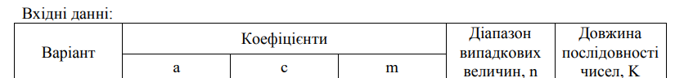

Лістинг програми:
#include <stdio.h>
#include <Windows.h>
#include <math.h>
unsigned char period(unsigned int array[], int a);
int main()
{
SetConsoleCP(1251); SetConsoleOutputCP(1251);
unsigned long long a = 22695477, c = 1, m = pow(2, 32),k=40000;
unsigned int* array;
unsigned int* array2;
array = (unsigned int*)malloc(sizeof(unsigned int) * k);
array2=(unsigned int*)malloc(sizeof(unsigned int) * k);
unsigned arrays[250];
float arrays2[250], S = 0, bm = 0;
for (int i = 0; i < k - 1; i++)
{
array[i + 1] = (a * array[i] - c) % m;
}
for (int i = 0; i < k; i++)
{
array2[i] = array[i] % 250;
printf("%d\t", array2[i]);
}
printf("\n--------------------------------------------------------------\n");
printf("Частота інтервалів появи випадкових величин\n");

for (int i = 0; i < 250; i++)
{
arrays[i] = period(array2, i);
printf("%d - %d\n", i, arrays[i]);
}
printf("\n--------------------------------------------------------------\n");
printf("Статистична імовірність появи випадкових величин\n");
for (int i = 0; i < 250; i++)
{
arrays2[i] = (float)arrays[i] / k;
printf("%d - %.4f\n", i, arrays2[i]);
}
printf("\n--------------------------------------------------------------\n");
for (int i = 0; i < 250; i++)
S += i * arrays2[i];
printf("Математичне сподівання випадкових величин:%f",S);
for (int i = 0; i < 250; i++)
bm += pow((i - S), 2) * arrays2[i];
printf("\n");
printf("Дисперсія випадкових величин:%f\n", bm);
printf("Cередньоквадратичне відхилення випадкових величин:%f\n",sqrt(bm));
return 0;
}
unsigned char period(unsigned int array[], int a)
{
int d = 0;
for (int i = 0; i < 40000; i++)
{
if (array[i] == a)
d++;
}
return d;
}
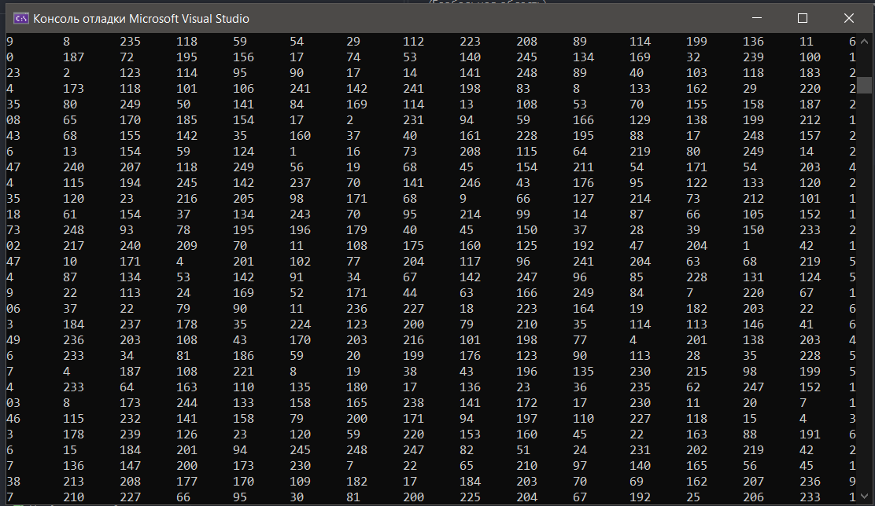
Рисунок 2.1- генерування цілочислової послідовності псевдовипадкових значень

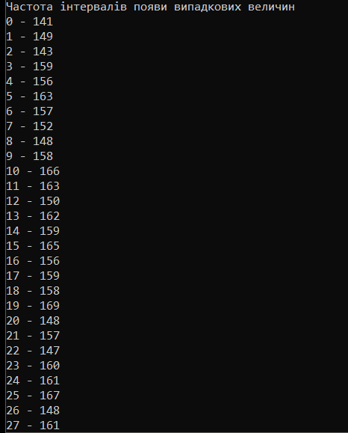
Рисунок 2.2- Частота інтервалів появи випадкових величин
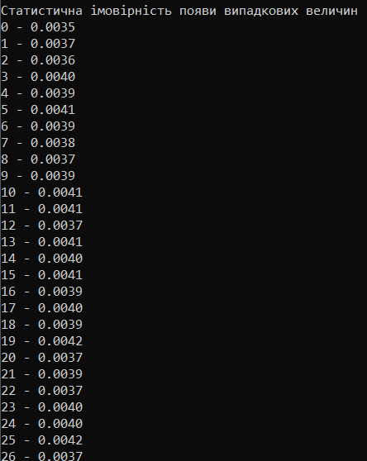
Рисунок 2.3- статистична імовірність появи випадкових величин

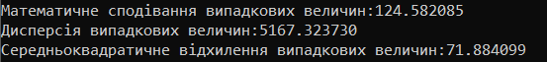
Рисунок 2.4- математичне сподівання, дисперсія, середньоквадратичне відхилення

Висновок: під час виконання лабораторної роботи було ознайомлено з методами генерування випадкових чисел, а також формуванням та обробкою масивів даних. Отримано навички розрахування математичного сподівання випадкових величин, розрахунку статистичної імовірністі появи випадкових величин, розрахування дисперсії випадкових величин та розрахування середньоквадратичне відхилення випадкових величин.

